
厦门大学《大学物理C》课程期中试卷
2012-2013第二学期
2013.4

主考教师：＿＿＿＿试卷类型：（A卷/B卷）

1.（10分）一质点沿轴正向运动，其加速度与位置的关系为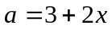，若在处，其速度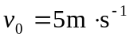，求质点运动到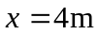处时所具有的速度。
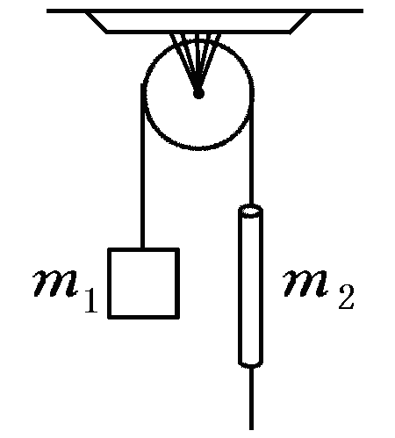
2.（15分）一细绳跨过一定滑轮，绳的一边悬有一质量为的物体，另一边穿在质量为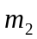的圆柱体的竖直细孔中，圆柱可沿绳子滑动。今看到绳子从圆柱细孔中加速上升，柱体相对于绳子以匀加速度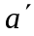下滑，求，相对于地面的加速度、绳的张力及柱体与绳子间的摩擦力(绳轻且不可伸长，滑轮的质量及轮与轴间的摩擦不计)。

3.（10分）如图示，一质量为的平板小车，在光滑的水平轨道上以速度作直线运动。今在车顶前缘放上一质量为的物体，物体相对于地面的初速度为。设物体与车顶之间的摩擦系数为，为使物体不致从车顶跌下去，问车顶的长度最短应为多少？
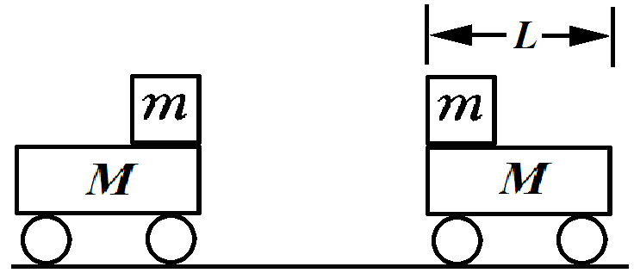
4.（10分）物体质量为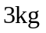，时位于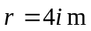, 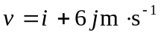，如一恒力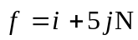作用在物体上，求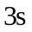后，（1）物体动量的变化；（2）物体相对轴角动量的变化。
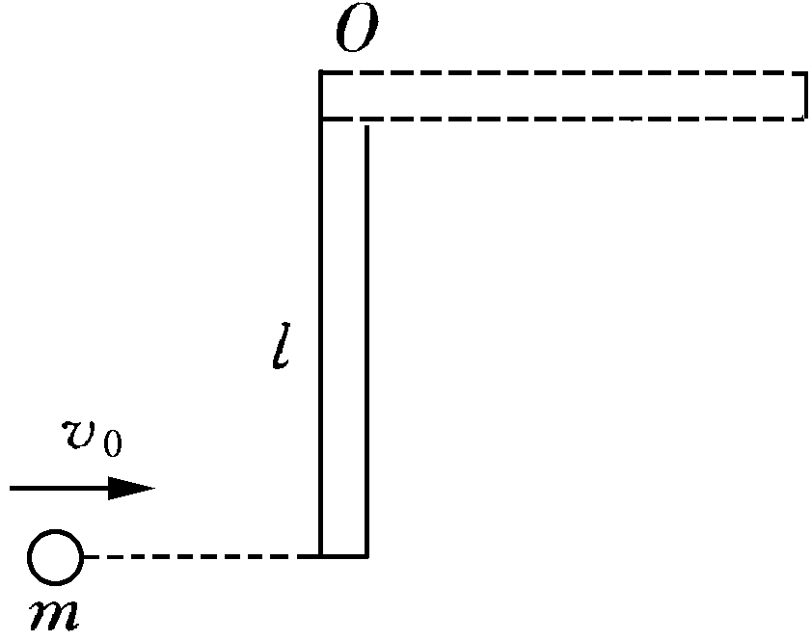
5.（15分）如图所示，质量为，长为的均匀直棒，可绕垂直于棒一端的水平轴无摩擦地转动，它原来静止在平衡位置上。现有一质量为的弹性小球飞来，正好在棒的下端与棒垂直地相撞。相撞后，棒刚好可以从平衡位置处摆动到水平位置。
（1）设这碰撞为弹性碰撞，试计算小球初速的值；
（2）相撞时小球受到多大的冲量?

6.（20分）如图:（a）为一谐振动的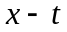曲线，试写出其振动方程；（b）为一列沿轴正向传播的机械波在时的波形图，已知波速为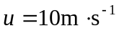，波长为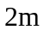，试写出其波动方程及点的振动方程。
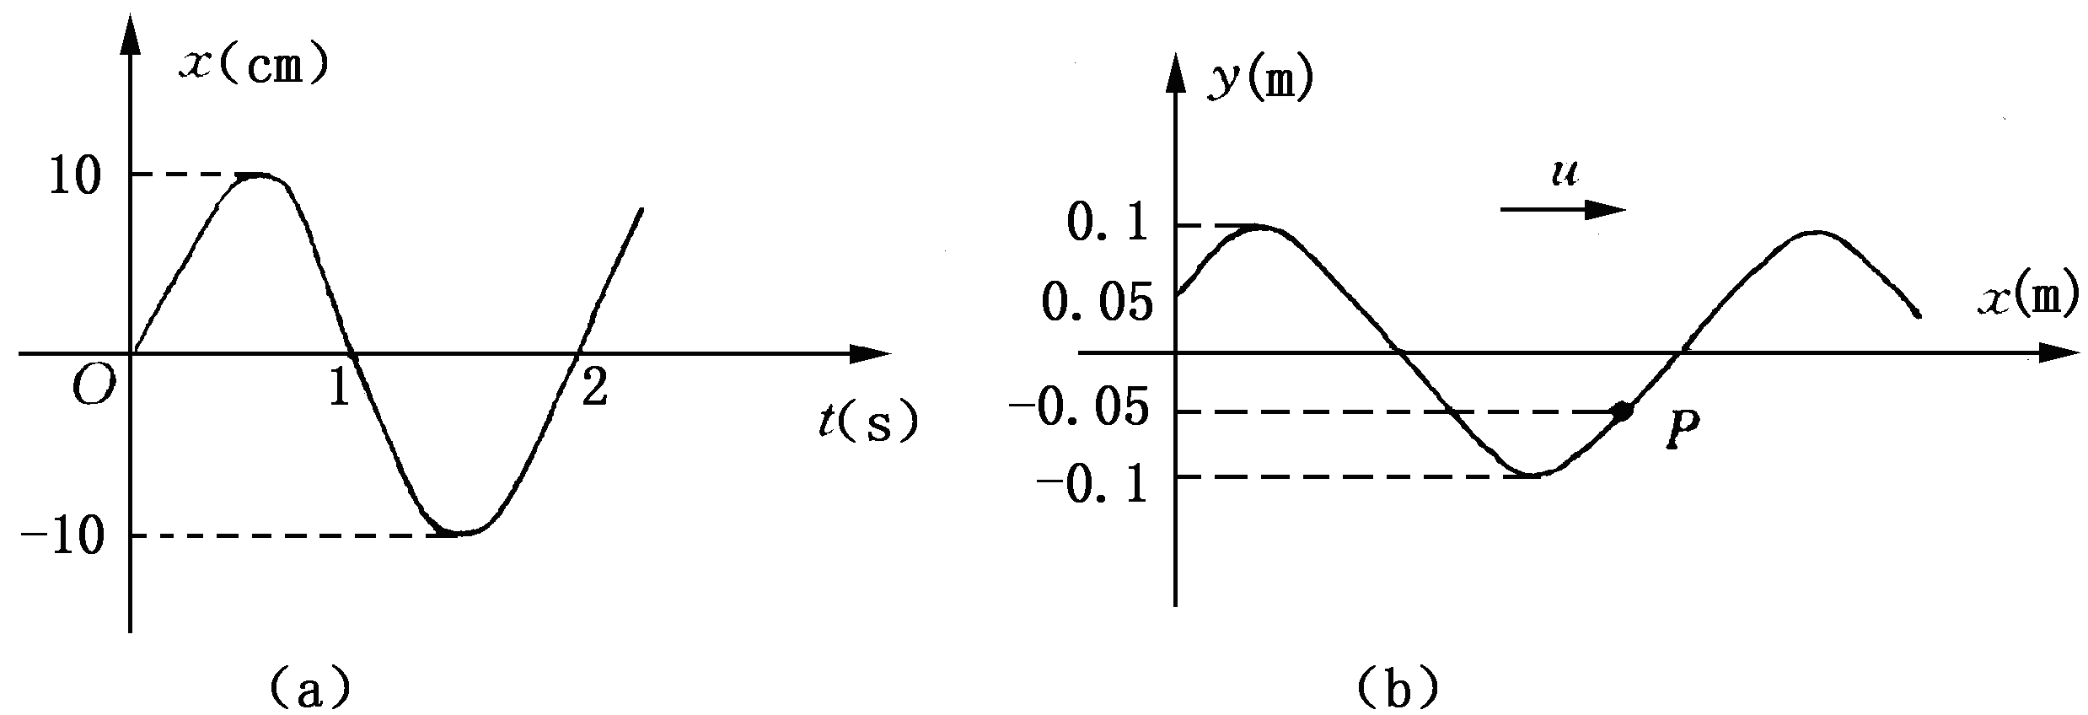
7.（20分）如图所示，一平面简谐波沿轴正向传播。已知振幅为，频率为，波速为。
（1）若时，原点处的质元正好在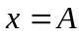处，写出此波的波动方程；
（2）若从分界面反射的波的振幅与入射波振幅相等，试写出反射波的波动方程；
（3）求驻波方程，并给出轴上因入射波与反射波干涉而静止的各点的位置。
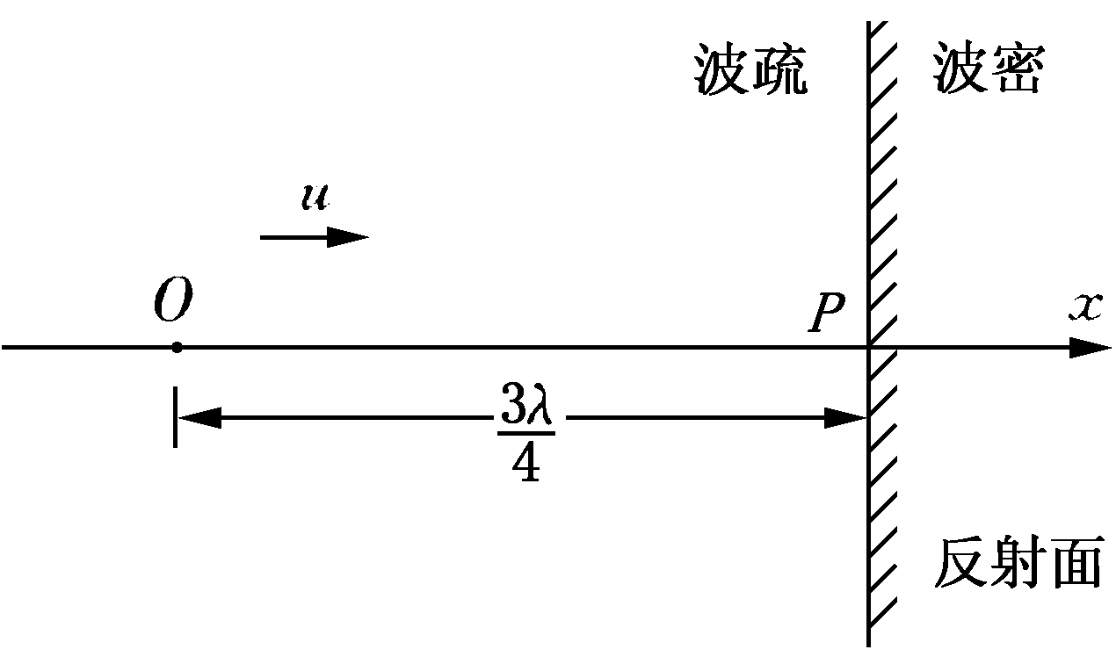

1.（10分）
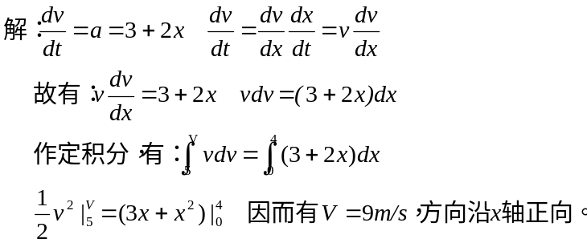
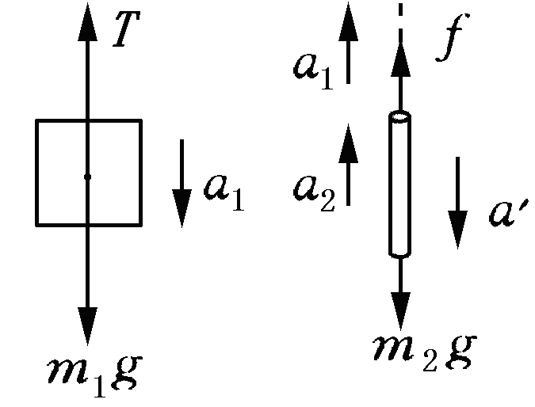
2. （15分）课本习题2.1
解：因绳不可伸长，故滑轮两边绳子的加速度均为，其对于则为牵连加速度，又知对绳子的相对加速度为，故对地加速度，有
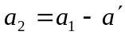 ① （3分）
又因绳的质量不计，所以圆柱体受到的摩擦力在数值上等于绳的张力，由牛顿定律，有
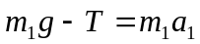 ② （4分）
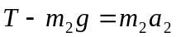 ③ （4分）
联立①、②、③式，得
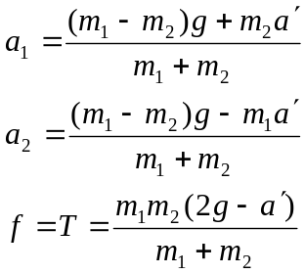 （4分）
3. （10分）课本例题2.14
解：物体不从车顶跌下去，至少其相对小车静止，即具有相同的速度。
在这一过程中，以物体和小车为一系统，水平方向满足动量守恒条件，所以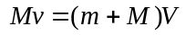 （4分）
又由题意，m相对M的位移为L，由动能定理可知，此过程中系统动能的变化等于摩擦力所做的功：
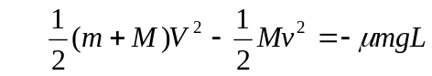 （4分）
联立以上两式可得车顶的最小长度：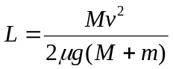 （2分）

4. （10分）课本习题2.23 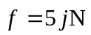->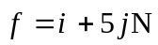
解: (1) 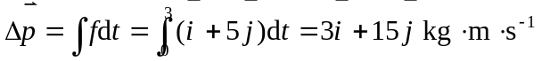 （4分）
(2) 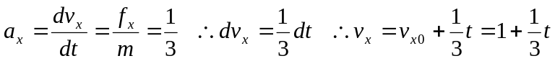 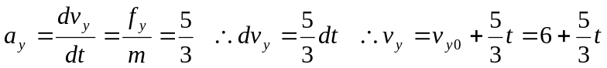
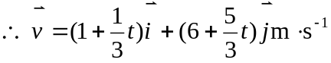
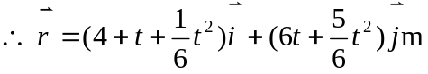 （2分）
解(一) 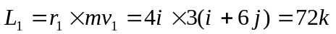
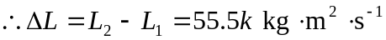 （4分）
解(二) 相对轴角动量的变化等于方向上的冲量矩的大小:
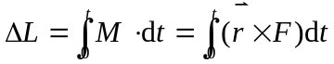
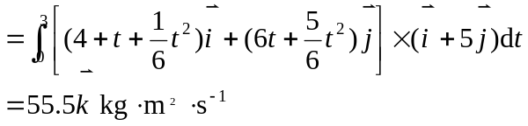
5. （15分）课本习题2.29 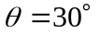->水平位置
解: (1)设小球的初速度为，棒经小球碰撞后得到的初角速度为，而小球的速度变为，按题意，小球和棒作弹性碰撞，所以碰撞时遵从角动量守恒定律和机械能守恒定律，可列式：
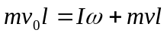 ① （3分）
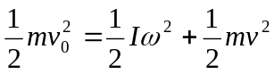 ② （3分）
上两式中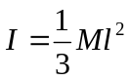，碰撞过程极为短暂，可认为棒没有显著的角位移；碰撞后，棒从竖直位置上刚好摆到水平位置，按机械能守恒定律可列式：
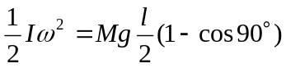 ③ （3分）
由③式得
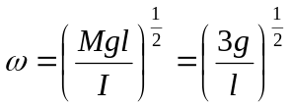
由①式
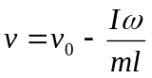 ④
由②式
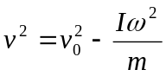 ⑤
所以
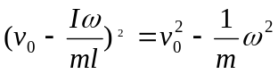
求得
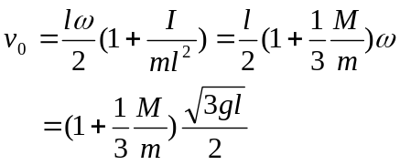 （2分）
(2)相碰时小球受到的冲量为
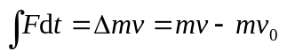 （2分）
由①式求得 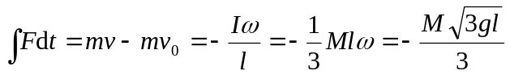 （2分）
负号说明所受冲量的方向与初速度方向相反．

6. （20分）课本习题4.8(a) + 5.13
解：（1）由图(a)，∵时，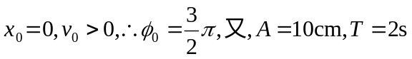
即 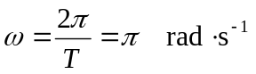
故 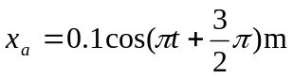 （10分）
（2）由图(b)知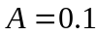，时，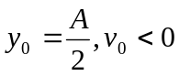，∴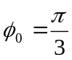，由题知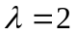，
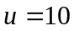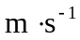，则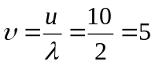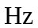
∴ 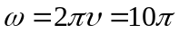
∴ 波动方程为 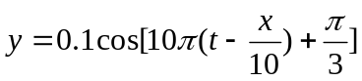 （5分）
又在时，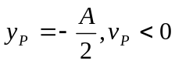，∴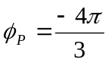 (点的位相应落后于坐标原点，故取负值)
∴点振动方程为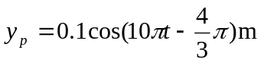 (5分）
7. （20分）课本习题5.20 由平衡位置向位移正方向运动 - >在处
解: (1)∵时，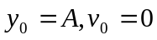，∴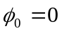故波动方程为
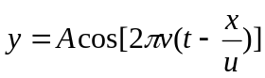 (4分）
(2) 仍以点为原点，再考虑到波由波疏入射而在波密界面上反射，存在半波损失，故反射波的波动方程为
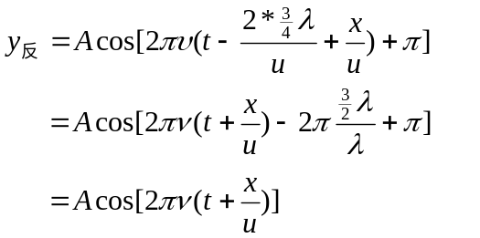
(6分）
(3)驻波方程为
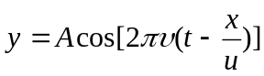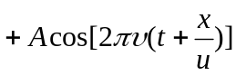
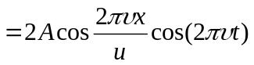 (4分）
故波节位置为
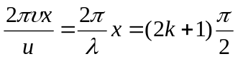
故 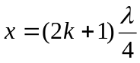 (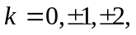…) (4分）
根据题意，只能取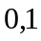，即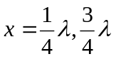 (2分）

